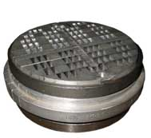
ООО "Производственно-торговая фирма Промснаб"

ИНН: 1326210887 КПП: 132601001 Россия, 430003, г. Саранск, ул. Рабочая д. 103
Тел./факс (мнк): (8342) 25-05-40, 30-80-73
р/с 40702810400000004541 в ОАО КБ «МПСБ» г.Саранск к/с 30101810300000000729 БИК: 048952729 ОКПО: 09188382
Сайт : www.klapan-pik.ru Email: promsnab@klapan-pik.ru
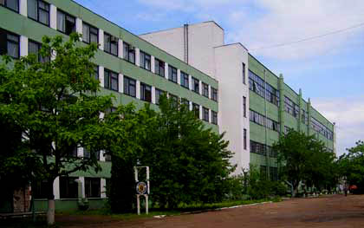
Коммерческое предложение

Отделам снабжения
Главному энергетику
Отделам ОМТС
Наше предприятие специализируется на производстве и поставке компрессорного, холодильного, вакуумного, насосного оборудования, трубопроводной арматуры, оборудования для нефтяной, газовой и энергетической промышленности.
Многолетний опыт работы на рынке промышленного компрессорного оборудования позволил нам зарекомендовать себя как надежного, стабильного поставщика качественной продукции.
Наши специалисты проконсультируют вас по каждой группе компрессоров, дадут рекомендации по их выбору и дальнейшему использованию.
Выездные бригады сервисных специалистов произведут подготовку и запуск компрессоров. В случае необходимости выполнят капитальный и текущий ремонт на территории заказчика.
Наша компания так же имеет возможность поставить в Ваш адрес любые запасные части, узлы и расходные материалы для оборудования, большинство запчастей имеется на складе.
По мере срочности выполнения заказа мы стараемся отгрузить продукцию в наиболее сжатые сроки для Вас (имеем свой транспорт для экстренной доставки).

Поставляем компрессоры производства:
- ОАО «Борец», г. Москва
- ОАО «Пензкомпрессормаш», г. Пенза
- ОАО «Компрессорный завод», г. Краснодар
- ОАО «Мелитопольский компрессорный завод», г. Мелитопль
- Компрессоры производства Италии, Германии, Чехии, США, Франции

Запчасти для любых компрессоров:
- Клапаны ПИК (110,125,150, 155, 165, 180, 220, 200, 265) ( АМ, БМ, АЛМ, АГМ)
- Клапаны КК, ЛУ, НКТ, ВКТ, НДТ, АО, ЦПК
- Пластины ПИК (ЗИП к клапанам ПИК), стопорные планки
- Цилиндры, Холодильники, Станции смазочные, Кольца поршневые металлические (чугунные), Гильзы, Клапана ПИК, Крейцкопф, Электродвигатели, Шатун, Поршень, Штока, Вкладыши Н251, Н265, Сальник, Коленчатый вал , Газоохладители промежуточные и концевые ХРП, ХРК, МОХ, Лубрикатор, Трубы оребрёные, Элементы теплообменные ТРФ-45 и многое другое.
Турбокомпрессоры ТРК, ТКР (Зарубежные аналоги),
Трубопроводная арматура.

Звоните! Будем рады помочь Вам в приобретении необходимой продукции!

СПЕЦПРЕДЛОЖЕНИЕ: Оплата за поставляемую продукцию возможна по
факту поставки или поэтапной оплате.

Директор
ООО "ПТФ Промснаб» Рузавин А.А.
дата, подпись

